概述

电子气体包括大宗电子气体和电子专用气体，是集成电路、显示面板、半导体照明、光伏等行业生产制造过程中不可缺少的关键材料，是集成电路制造中的第二大制造材料，仅次于硅片，占晶圆制造成本的13%。电子专用气体主要用于光刻、蚀刻、成膜、清洗、掺杂、沉积等工艺，主要分为三氟化氮等清洗气体、六氟化钨等金属气相沉积气体等。

电子特种气体(简称电子特气)是特种气体的一个重要分支，是超大规模集成电路(IC)、平面显示器件(LCD、LED、OLED)、太阳能电池等电子工业生产不可或缺的原材料。电子气体是制造过程基础关键材料，因此也名副其实地被称作电子工业“血液”。

电子特气所涉及电子产业工艺环节

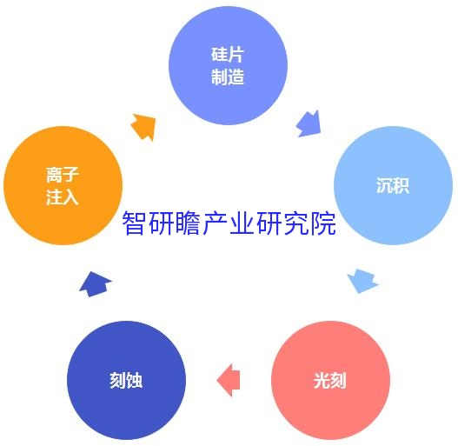

数据来源：智研瞻产业研究院
电子特气产业产业链

电子特种气体属于工业气体的一个细分领域，与工业气体产业链类似，电子特气产业链上游主要为原材料与制备设备，中游为加工处理环节，下游为销售环节。

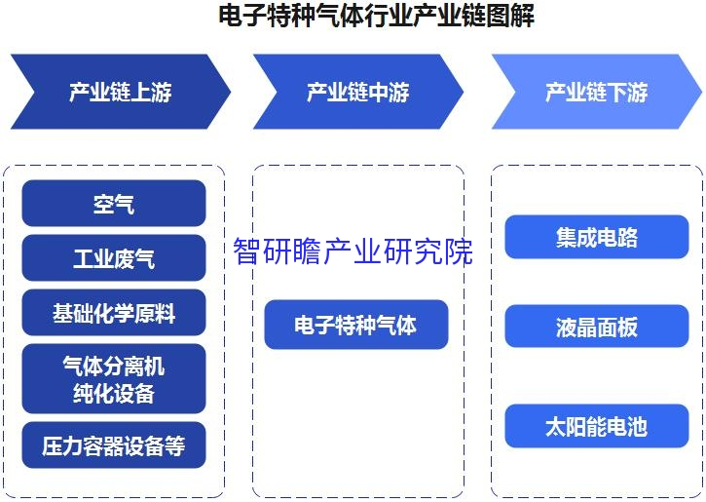

数据来源：智研瞻产业研究院
中国电子特气产业链各环节的参与企业数量众多，产业链上游空分设备企业主要深冷股份、宏盛股份、建龙微纳等，工业废气原料相关上市企业主要有天壕壕环境、中创环保等;产业链中游海外企业主要包括空气化工、林德集团等，国内企业主要包括杭氧集团、华特气体、和远气体等;产业链下游环主要为半导体制备企业，主要有晶盛集团等。

电子特殊气体行业发展现状

随着中国经济的快速发展，工业气体作为基础工业要素之一，在国民经济中的重要地位和作用日益凸显，被广泛应用于多个国民经济重要领域，包括冶金、化工等多个传统行业。

需求的稳定为工业气体市场的发展提供了保证，未来随着高新技术产业的兴起,新兴分散用气市场将逐渐崛起，为中国国内气体零售商的发展开拓出更大的空间，从而促进工业气体行业的发展。

1.17-22市场规模数据图表:

统计数据显示，2017年中国电子特种气体行业市场规模123.8亿元，2022年中国电子特种气体行业市场规模227.2亿元。2017-2022年中国电子特种气体行业市场规模如下：

图表：2017-2022年中国电子特种气体行业市场规模

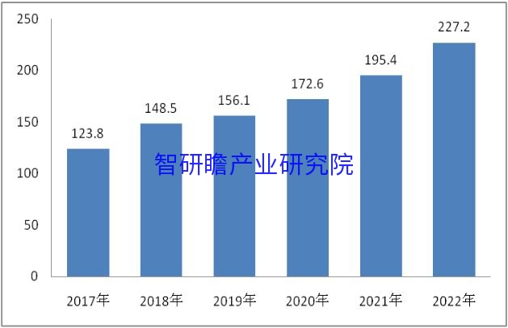

数据来源：智研瞻产业研究院
2. 23-29市场规模数据

预测， 2029年中国电子特种气体行业市场规模629.7亿元。2023-2029年中国电子特种气体行业市场规模预测如下：

图表：2023-2029年中国电子特种气体行业市场规模预测

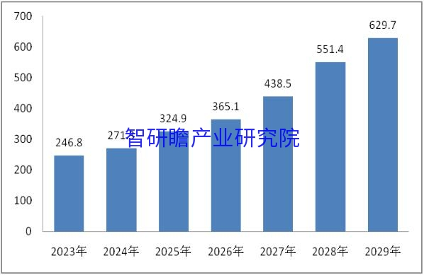

数据来源：智研瞻产业研究院

相关政策

特种气体作为关键材料被广泛使用，特别是在集成电路、显示面板、光伏能源、光纤光缆等新兴领域。近年来，特种气体行业得到了国家政策的大力支持，国家发改委、科技部、工业和信息化部、财政部相继出台了多项与新兴产业相关的政策，都明确提到和部署了燃气行业的发展， 并确立特种气体新材料的产业属性，有力地促进了燃气工业的发展。

竞争格局

全球电子特种气体市场高度集中，国内市场主要由外资企业控制。电子专用气体的合成、净化、混合、分析测试、储运等技术壁垒较高。此外，下游客户集中、验证周期长、从商业化角度更换供应商的意愿低、产品种类繁多的客户对一站式服务的渴望，形成了较高的客户壁垒。经过多次行业并购整合，因此，目前全球电子特种气体已形成新林德（林德集团与普莱克斯）、美国空气化学、法国液化空气、日本大洋日本酸公司等国际巨头的垄断局面。欧美具有领先优势的企业和机构从产业链和技术层面阻断了电子特种气体的发展，特别是对一些重点电子专用气体产品的禁运，我国电子专用气体市场长期被外资企业占领。

发展趋势

在我国特种气体市场，国内燃气企业虽然数量众多，但规模普遍较小，企业普遍为区域性企业。国内主要企业有中船重工718、黎明化工研究院、绿岭燃气、金鸿燃气、南大光电、华特气体等。虽然国内燃气企业与国际燃气企业在资金、技术和设备方面仍有差距，但在技术不断突破、国家政策大力支持、下游市场快速发展等多重因素的影响下，再加上国内企业无法与国际企业相比的低成本、贴近客户、反应灵活等优势， 国内燃气企业竞争力将持续增强，市场份额有望扩大。

